MOJA PRVA PRIČEST

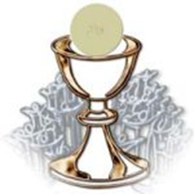
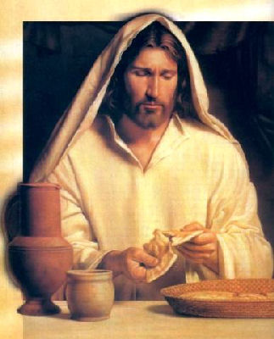
OVE GODINE PRVI PUTA ĆU PRIMITI 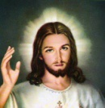 U SVOJE .
ĆU PRIMITI U MALENOJ BIJELOJ
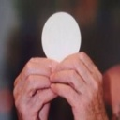 . JE POSEBAN 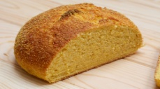 .

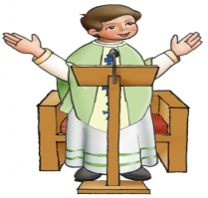 ĆE BLAGOSLOVITI NA SVETOJ MISI. NA SVETOJ MISI SJEĆAMO SE ISUSOVE POSLJEDNJE VEČERE SA PRIJATELJIMA. JE TADA SVOJIM
PRIJATELJIMA DAO ZA JELO.
I NAMA DANAS DAJE ,
A TO JE .
SVAKI PUTA KAD PRIMIM U SVOJE ME 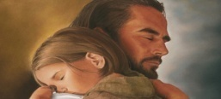 .
ME JAKO VOLI .

ISPOVIJED
ĆE USKORO PRVI PUTA DOĆI U MOJE , ALI PRIJE TOGA MORAM OČISTITI SVOJE . ĆU REĆI OPROSTI ZA SVE STVARI KOJE SAM UČINIO.
DOĆI ĆE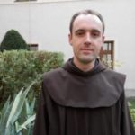 . FRA IVAN JE POSEBAN PRIJATELJ. ON JE. NJEMU ĆEMO REĆI SVE ŠTO SMO UČINILI.
ĆE NAM OPROSTITI I NAŠE OPET ĆE BITI ČISTO.

MOJA ISPOVIJED
POZDRAVIM „ HVALJEN ISUS I MARIJA. „
ZATIM ĆU REĆI: OPROSTI MI ……
( REĆI ĆU ŠTO SAM LOŠE UČINIO)

ŠTO SAM LOŠE UČINIO
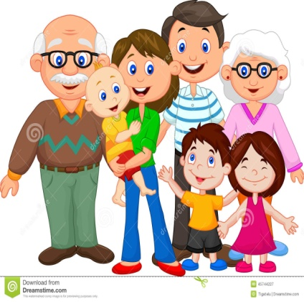
NISAM SLUŠAO LAGAO SAM
RODITELJE, BAKU,
DJEDA
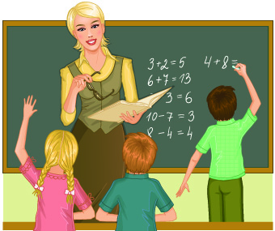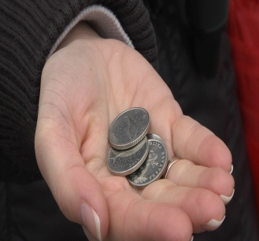
NISAM SLUŠAO UKRAO SAM
UČITELJICU NOVAC ILI
+ STVARI

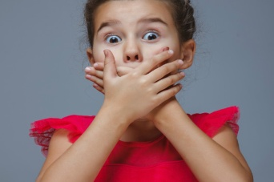
TUKAO SAM GOVORIO SAM
PRIJATELJE RUŽNE RIJEČI
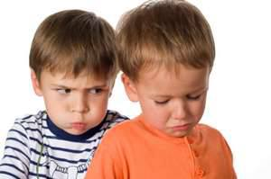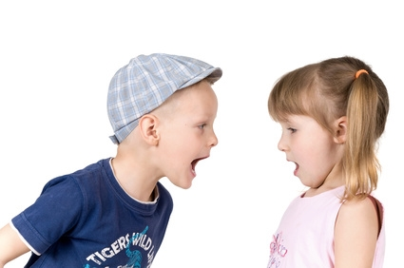
RUGAO SAM SE SVAĐAO SAM SE
PRIJATELJIMA
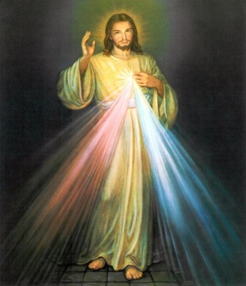
NISAM MOLIO BIO SAM
I NISAM IŠAO NA LIJEN
SVETU MISU
NAKON ŠTO SAM PRIZNAO SVE
STVARI KOJE SAM UČINIO ZAMOLIT ĆU GA DA MI OPROSTI OVOM MOLITVOM:
KAJEM SE OD SVEGA SRCA ŠTO UVRIJEDIH BOGA NAŠE NAJVEĆE I NAJMILIJE DOBRO. MRZIM SVE SVOJE GRIJEHE I ČVRSTO ODLUČUJEM DA ĆU SE POPRAVITI I DA NEĆU VIŠE GRIJEŠITI.
NAKON ŠTO SAM SE POKAJAO ZA SVOJE GRIJEHE I ZAMOLIO BOGA DA MI OPROSTI MOJE SRCE OPET ĆE BITI ČISTO.

